Примерные задания для подготовки к зачёту по предмету «Химия»

Раздел 1
Периодический закон и периодическая система Д.И. Менделеева. Строение атома

Вариант 1
ТЗ 01. Атом натрия имеет заряд:
А) +6
Б) +12
В) 0
Г) +8
(Форма- закрытая, одиночный выбор)

ТЗ 02. Число протонов в атоме равно:
1)числу нейтронов
2)числу электронов
3) номеру периода
4) номеру группы
(Форма - закрытая, одиночный выбор)

ТЗ 03. Электронную формулу имеет атом магния:
1) 1S²2S²2P⁶
2) 1S²2S²2P⁶3S²
3) 1S²2S²
4) 1S²2S²2P⁶3S¹
(Форма- закрытая, одиночный выбор)

ТЗ 04. Неметаллические свойства элементов ослабевают в ряду:
1) CI – S – P – Si
2) N – P – As – Se
3) B – C – N – O
4) C – Si – P – N
(Форма - закрытая, одиночный выбор)

ТЗ 05. Для элементов V группы главной подгруппы формула высшего оксида является:
1) RO
2) RO₂
3) RO₃
4) R ₂O₅
(Форма - закрытая, одиночный выбор)

Раздел 1
Периодический закон и периодическая система Д.И. Менделеева. Строение атома

Вариант 2

ТЗ 01. Номер группы в периодической системе показывает:
1) число нейтронов
2) число электронных оболочек (уровней)
3)число протонов
4) число электронов на последнем уровне
(Форма - закрытая, одиночный выбор)

ТЗ 02. Установите соответствие между химическим элементом и схемой строения электронной оболочки:
1) Na а) )₂ )₈ )₂
2) CI б) )₂ )₆
3) Mg в) )₂ )₈ )₇
4) O г) )₂ )₈ )₁
Ответ: 1 –г, 2 – в, 3 – а, 4 –б.
(Форма на соответствие)
ТЗ 03. В главных подгруппах расположены:
1) CI
2) Cu
3) B
4) Mn
(Форма - закрытая, множественный выбор)
ТЗ 04.К щелочным металлам относятся:
1) Li
2) Cu
3) Ag
4) Na
(Форма - закрытая, множественный выбор)
ТЗ 5. Расположите элементы в порядке возрастания кислотных свойств:
1) Na
2) K
3) Li
4) Fr
(Форма – закрытая ,восстановление правильной последовательности).

Материал, для подготовки к 1 разделу зачёта: Учебник: Габриелян, О. С. Химия. 11 класс: учебник для общеобразовательных учреждений: базовый уровень / О. С. Габриелян. – 4-е изд., стер. – Москва: Дрофа- 2017, 223 стр.
Параграф №1,2, стр.3-23. Тема «Строение атома», «Периодический закон и Периодическая система Д.И. Менделеева»
НЕ ПОНЯТНО!?
Карточка информатор
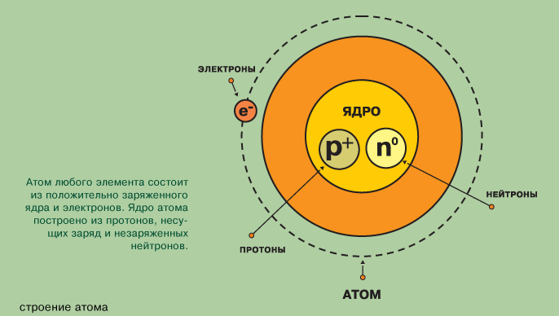
Планетарная модель атома Э.Резерфорда
Порядковый номер элемента в ПС показывает:
- Число протонов (Р⁺₁)
- Заряд ядра (+)
- Число электронов (- )
Атом – нейтральная частица, не имеющая заряда
Номер периода показывает:
- Главное квантовое число.
- Число орбиталей (энергетических уровней, электронных оболочек, слоев).
Номер группы показывает: (главная подгруппа)
- Число электронов на внешнем уровне.
- Валентность атома.

Пример: Na
- Натрий имеет порядковый номер 11 (заряд ядра +11, общее число электронов – 11)
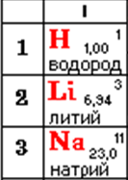
- Na находится в 3 периоде, поэтому имеет 3 электронных оболочки )))
- Na расположен в 1А группе (главной подгруппе), следовательно на последней электронной оболочке – 1 электрон )₂)₈)₁
- Атом Na имеет: 11 электронов, 11 протонов, 12 нейтронов, (чтобы узнать число нейтронов, необходимо от атомной массы вычесть порядковый номер, т.е. число протонов).

Раздел 2. Строение вещества

Вариант 1

ТЗ 1. Ковалентную полярную связь имеет вещество:
1) H₂
2) NaCI
3) CO₂
4) KBr
(Форма - закрытая, одиночный выбор)
ТЗ 2. Между атомами элементов с порядковыми номерами 11 и 17 образуется химическая связь:
1) ионная
2) ковалентная полярная
3) ковалентная неполярная
4) металлическая
(Форма - закрытая, одиночный выбор)
ТЗ 3. Установите соответствие между формулой вещества и типом химической связи:
1) Fe а) ковалентная полярная
2) CO₂ б) металлическая
3) KBr в) ковалентная неполярная
4) N₂ г) ионная
(Форма на соответствие).
ТЗ 4. Ионную связь имеет вещество:
1) HCI
2) NaCI
3) CO₂
4) Na
(Форма - закрытая, множественный выбор)

ТЗ 5. Между атомами элементов с порядковыми номерами 6 и 8 образуется химическая связь:
1) ионная
2) ковалентная полярная
3) ковалентная неполярная
4) металлическая
(Форма - закрытая, одиночный выбор)

Раздел 2. Строение вещества

Вариант 2

ТЗ 1. Установите соответствие между формулой вещества и типом химической связи:
1) NaCI а) ковалентная полярная
2) O₂ б) металлическая
3) Na в) ионная
4) CH₄ г) ковалентная неполярная
(Форма на соответствие).
ТЗ 2. Формулы веществ с ковалентной неполярной связью :
1) CI₂
2) КCI
3) NH₃
4) O₂
(Форма - закрытая, множественный выбор)
ТЗ 3. Соединениям с ковалентной полярной связью соответствуют формулы:
1) CО₂, N₂, NH₃, Cu
2) H₂S, HCI, SO₂, H₂O
3) O₂, HBr, SO₃, K
4) КСI, НI, P₄, SiO₂
(Форма - закрытая, одиночный выбор)
ТЗ 4. Ковалентную полярную связь характеризует:
1) обобществление неспаренных электронов
2) образование общей электронной пары
3) способность атомов типичных металлов отдавать электроны атомам типичных неметаллов
4) образование связи между атомами неметаллов разных химических элементов
(Форма - закрытая, множественный выбор)
ТЗ 5. Формула с ионной связью:
1) O₂
2) H₂O
3) BaCl₂
4) N₂
(Форма - закрытая, одиночный выбор)

Материал, для подготовки ко 2 разделу зачёта: Учебник: Габриелян, О. С. Химия. 11 класс: учебник для общеобразовательных учреждений: базовый уровень / О. С. Габриелян. – 4-е изд., стер. – Москва: Дрофа- 2017, 223 стр.
Параграф № 3-6 стр.24-53. Тема: «Строение вещества»
НЕ ПОНЯТНО!?

Карточка информатор
Сила, удерживающая атомы (ионы и другие частицы) в молекуле называется химической связью.
Таблица 1.
Типы химических связей (1-й уровень)

Тип связи | Определения | Частицы, участвующие в связи | Примеры соединений
Ионная | Связь между ионами металла и ионами неметалла, называется ионной связью | Ионы металлов и неметаллов  Сложные ионы: OH⁻ SO₄ ²⁻ PO₄ ³⁻ (смотри таблицу растворимости) | Соли:  NaCl CaBr₂ AlI₃  Щелочи:  NaOH Ca(OH)₂  Кислоты:  HNO₃ H ₂SO₄
Ковалентная | Связь между атомами неметаллов за счет образования общих электронных пар, называется ковалентной
Ковалентная  неполярная | Связь между атомами одного элемента | Атомы одного элемента | H₂ N₂ O₂ F₂ Cl₂ Br₂ I₂ S P
Ковалентная полярная | Связь между атомами разных элементов | Атомы разных неметаллов | HCl H₂O H₂ S NH₃ CH₄
Металлическая | Металлическая связь – это химическое равновесие между атомами и онами металла за счет общих электронов. | Атомы металлов, ионы металлов, электроны | Cu Fe Na Ag

(2-й уровень). Схема образования ионной связи смотри в учебнике ХИМИЯ 11 класс базовый уровень, автор О.С. Габриелян стр. 26, рис.6
Схема образования ковалентной связи смотри в учебнике ХИМИЯ 11 класс базовый уровень, автор О.С. Габриелян стр. 30, 31, 32.
Раздел 3. Классификация неорганических соединений
Вариант 1
1.Лакмус окрашивается в синий цвет в растворе
1) HCI
2) NaCl
3) CO₂
4) NaOH
(Форма- закрытая, одиночный выбор)
- Формулы веществ с которыми реагирует серная кислота:
1) HCI
2) NaCI
3) Ca
4) NaOH
(Форма - закрытая, множественный выбор)

3. Гидроксид натрия взаимодействует с:
1) Cu(OH)₂
2) CaO
3) HCI
4) BaCO₃
(Форма - закрытая, одиночный выбор

4.Установите соответствие между названием вещества и классом неорганических соединений:
вопрос ответ
1) хлорид калия а) основный оксид
2) оксид натрия б) кислотный оксид
3) гидрокарбонат натрия в) средняя соль
4) оксид фосфора г) кислая соль
(Форма на соответствие).

5. Бескислородные кислоты – это:
1) HCI, HBr, H₂CO₃
2) HBr, H₂SO_{3,} H₂SO₄
3) HCI, H₂S, HF
4) H₃PO_{4,} HNO_{3,} H₂SiO₃
(Форма - закрытая, одиночный выбор)

6. Только кислоты расположены в ряду:
1) HCI, HBr, H₂CO₃
2) HBr, H₂SO₃, NaOH
3) HCI, H₂S, NaCI
4) H₃PO_{4,} HNO_{3,} CO₂
(Форма - закрытая, одиночный выбор)

7. Азотная кислота взаимодействует с:
1) Cu(OH)₂
2) CaO
3) HCI
4) BaCO₃
(Форма - закрытая, одиночный выбор)

8. Оксидам соответствуют формулы соединений:
1) HCI, HBr, H₂CO₃
2) HBr, H₂SO₃, NaOH
3) HCI, H₂S, NaCI
4) H₂O, CaO, CO₂
(Форма - закрытая, одиночный выбор).
Раздел 3. Классификация неорганических соединений
Вариант 2

- Гидроксиду Аl(OH)₃ соответствует оксид:
- AlO
- Al₂O₃
- AlO₂
- AlO₃
- (Форма - закрытая, одиночный выбор).

- Лакмус окрашивается в красный цвет в растворе
1) HCI
2) NaCl
3) CO₂
4) NaOH
(Форма - закрытая, одиночный выбор)

- Формулы веществ с которыми реагирует гидроксид калия:
1) HCI
2) NaCI
3) Ca
4) NaOH

- Установите соответствие между названием вещества и классом неорганических соединений:
вопрос ответ
1) сульфат лития а) основный оксид
2) оксид бария б) кислотный оксид
3) гидрофосфат магния в) средняя соль
4) оксид кремния г) кислая соль
(Форма на соответствие).
5. Кислородсодержащие кислоты – это:
1) HCI, HBr, H₂CO₃
2) HBr, H₂SO_{3,} H₂SO₄
3) HCI, H₂S, HF
4) H₃PO_{4,} HNO_{3,} H₂SiO₃
(Форма - закрытая, одиночный выбор)

6. Только соли расположены в ряду:
1) HCI, HBr, H₂CO₃
2) HBr, H₂SO₃, NaOH
3) CaCI₂, Na₂S, NaCI
4) H₃PO_{4,} HNO_{3,} CO₂
(Форма- закрытая, одиночный выбор

7.Установите соответствие между реагирующими веществами и продуктами их взаимодействия.
вопрос ответ
1) CaO + H₂O а) FeCI₂ + Cu
2) 2Na + 2H₂O б) Ca(OH)₂
3) Fe + CuCI₂ в) 2NaOH + H₂
4) Fe(OH)₃ г) Fe₂O₃ + 3H₂O
(Форма на соответствие)
Материал, для подготовки к 3разделу зачёта: Учебник: Габриелян, О. С. Химия. 11 класс: учебник для общеобразовательных учреждений: базовый уровень / О. С. Габриелян. – 4-е изд., стер. – Москва: Дрофа- 2017, 223 стр.
Параграф № 20-25стр.164-203.
Карточка информатор
Оксиды - это сложные вещества, состоящие из двух элементов, один из которых кислород со степенью окисления минус два. Общая формула оксидов Э_{x}O_{у}.
Таблица 2.
Классификация оксидов
Основные оксиды М_{x}O_{y} | Кислотные оксиды НеМ_{x}O_{y}
CaO К₂О Na₂O СuO MgO | SO₃ P₂O₅ NO CO₂ SO₂ Cl₂O₇

Химические свойства оксидов
1.Основные оксиды, образованные шелочными металлами, взаимодействуют с водой, образуя щёлочи (растворимые основания).
Пример. Na₂O + H₂O=2 NaOH
CaO+ H₂O= Ca(OH)₂
2. Все основные оксиды взаимодействуют с кислотами, при этом образуется соль и вода. Пример. К₂О+Н₂SO₄=K₂SO₄+H₂O
MgO+2HCl=MgCl₂+H₂O
3.Основные оксиды взаимодействуют с кислотными оксидами, при этом образуются соли. Пример СuO+SO₃=CuSO₄
3 Na₂O+P₂O₅=2Na₃PO₄
- Кислотные оксиды (образованные неметаллами), взаимодействуют с водой, образуя кислоты.
Пример SO₃+H₂O=H₂SO₄
P₂O₅+3H₂O=2H₃PO₄

- Кислотные оксиды взаимодействуют со щелочами, при этом образуется соль и вода.
Пример 2 NaOH+SO₃=Na₂SO₄+H₂O
6 KOH+P₂O₅=2K₃PO₄+3H₂O
3.С какими веществами ещё взаимодействуют кислотные оксиды?
Карточка информатор
Основания – это сложные вещества, состоящие из ионов металла и гидроксильной группы (OH⁻)
Таблица №3.
Классификация оснований
Растворимые (щелочи) | Нерастворимые
LiOH гидроксид лития | Cu(OH)₂ гидроксид меди (II)
KOH гидроксид калия | Fe(OH)₂ гидроксид железа (II)
NaOH гидроксид натрия | Fe(OH)₃ гидроксид железа (III)
Ca(OH)₂ гидроксид кальция | Al(OH)₃ гидроксид алюминия
Ba(OH)₂ гидроксид бария | Zn(OH)₂ гидроксид цинка

Карточка информатор

Химические свойства оснований
Действие на индикаторы: (для щелочей)
Фенолфталеин (бесцв.) + щёлочь → малиновая окраска
Лакмус (фиолет.) + щёлочь → синяя окраска

- Взаимодействие с кислотами (основания и щелочи)
Основание + кислота → соль + вода (реакция обмена)
2NaOH + H₂SO₄ → Na₂SO₄ + 2H₂O
OH⁻ + H⁺ → H₂O
Cu(OH)₂ + 2HCl → CuCl₂ + 2H₂O
Cu(OH)₂ + 2H⁺ → Cu⁺² + 2H₂O
- Взаимодействие с кислотными оксидами: (для щелочей)
Щелочь + кислотный оксид → соль + вода (реакция обмена)
Р₂О₅ + 6КОН → 2К₃РО₄ + 3Н₂О
- Взаимодействие с солями
Щёлочь + соль → новое основание + новая соль (реакция обмена)
2КОН + FeSO₄ → Fe(OH)₂↓ + K₂SO₄

- Реакция разложения (для оснований)
Нерастворимое основание → оксид металла + вода (при t°С)
Fe(OH)₂ → FeO + H₂O
Cu(OH)₂ → CuO + H₂О
Кислоты

Правила ТБ при работе с кислотами.

ТЕХНИКА БЕЗОПАСНОСТИ!!!
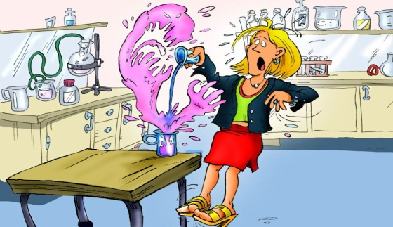
При смешивании концентрированной серной кислоты с водой выделяется большое количество теплоты, и температура смеси повышается.

ЗАПОМНИ! КИСЛОТУ В ВОДУ!

Кислоты – это сложные вещества, состоящие из одного или нескольких атомов водорода и кислотного остатка.
Кислоты – это сложные вещества, которые при диссоциации дают катионы водорода и кислотного остатка. Таблица 4.
Формулы некоторых кислот и кислотных остатков
Название кислот | Формулы кислот | Кислотный остаток
Соляная кислота | HCl | Cl⁻
Азотная кислота | HNO ₃ | NO ₃ ⁻
Серная кислота | H ₂SO ₄ | SO ₄²⁻
Угольная кислота | H ₂CO ₃ | CO ₃²⁻
Фосфорная кислота | H ₃PO ₄ | PO ₄³⁻

Таблица 5.
Классификация кислот
Бескислородные | Кислородосодержащие
HCl HBr HI HF (одноосновные)  H₂S (двухосновная) | HNO₃ (одноосновная)  H₂SO₄ H₂CO₃ (двухосновные)  H₃PO₄ (трехосновная)
По степени диссоциации
Сильные | Слабые
HNO₃ HCl HBr H₂SO₄ | H₂S HF H₂CO₃
Физические свойства некоторых кислот

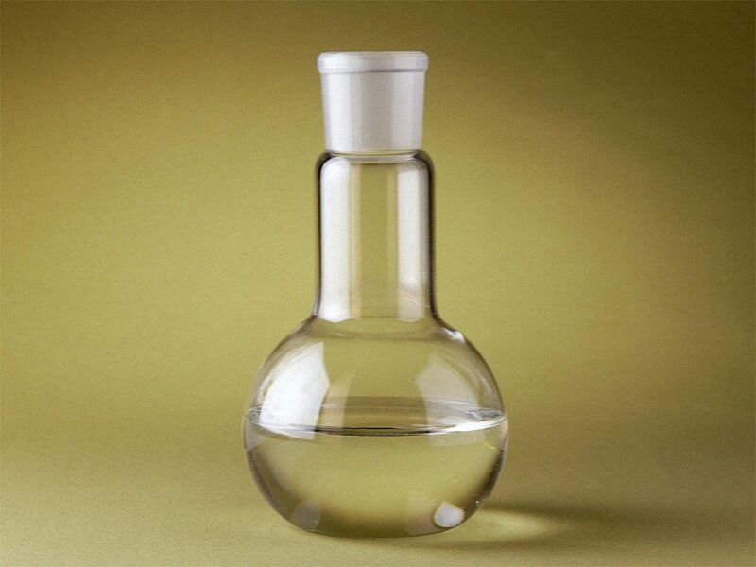
Хлороводородная (соляная) кислота HCl – бесцветная жидкость. Она имеет запах хлороводорода. Соляная кислота ”дымит” на воздухе – это является её характерным свойством.

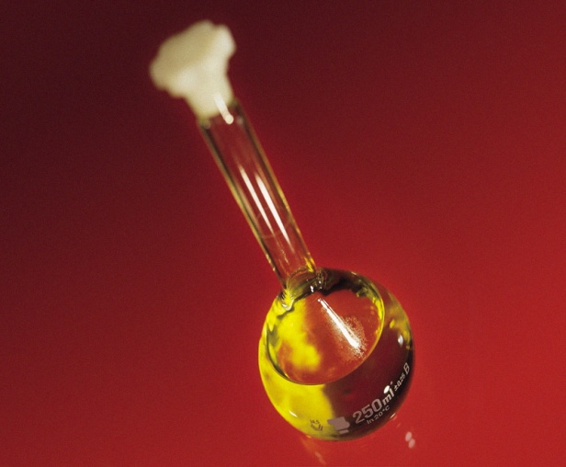

Химическая формула серной кислоты – H₂SO₄.
Плотность серной кислоты – 1,84 г /см³,плотность воды – 1 г /см³.
Концентрированная серная кислота – это бесцветная маслянистая жидкость, без запаха, примерно в два раза тяжелее воды. Она обугливает ткани.

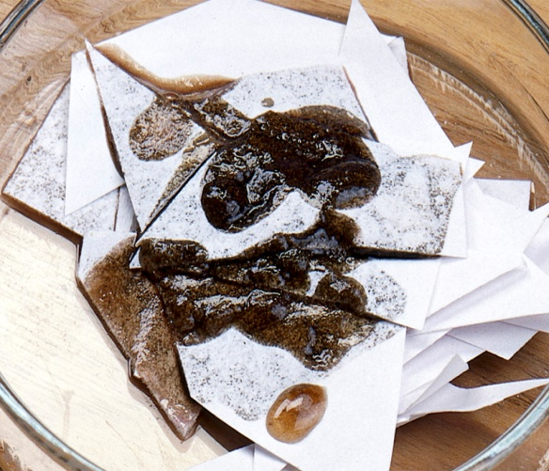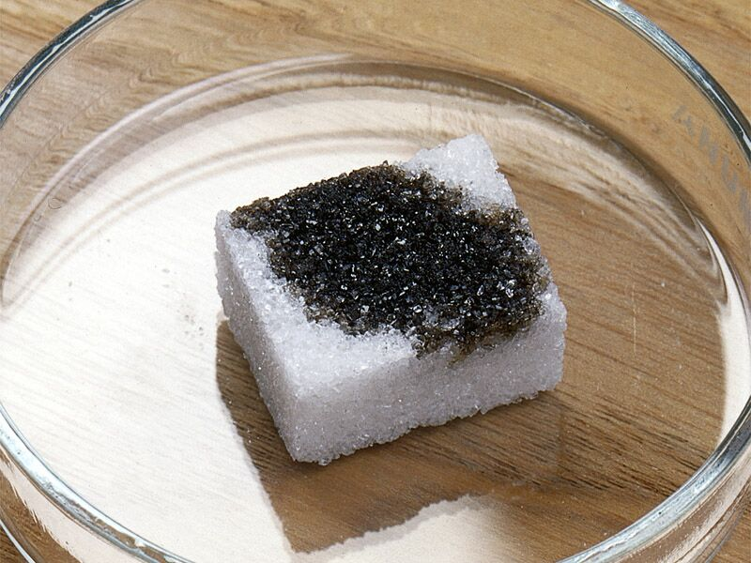
Концентрированная серная кислота – H₂SO₄. Обугливает бумагу и сахар

Карточка информатор
Химические свойства кислот
Кислоты взаимодействуют с металлами, стоящими в ряду активности до водорода (исключение азотная и концентрированная серная кислоты), с оксидами металлов, с основаниями, солями (если кислота сильнее кислоты соли). Не растворимые и слабые кислоты разлагаются при нагревании.
Таблица 6.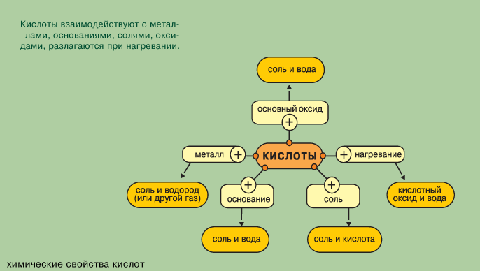
- С индикатором (лакмус краснеет, метилоранж – розовый)
Таблица 7.
Действие индикатор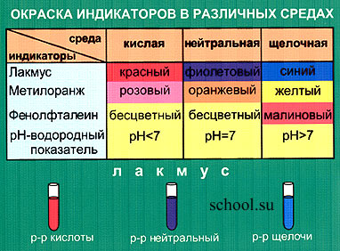

Кислоты (H⁺) окрашивают лакмус в красный цвет, метилоранж в розовый, фенолфталеин бесцветный.
С металлами. Кислоты взаимодействуют с металлами, стоящими в ряду активности до водорода образуется соль и водород. Реакция замещения.
Таблица 8.
Ряд активности металлов
Пример Cu + HCl = реакция не идет
Zn + 2HCl = ZnCl₂ + H₂↑
- С оксидами металлов. Кислоты взаимодействуют с оксидами металлов (основными и амфотерными), образуются соль и вода. Взаимодействие кислот с оксидами металлов является реакцией обмена.
Пример H₂SO₄ + CuO = CuSO₄ + H₂O
4. С основаниями. Кислоты взаимодействуют с основаниями, образуется
соль и вода. Реакция нейтрализации.
Пример H₂SO₄ + 2KOH = K₂SO₄ + 2H₂O
- С солями (если кислота сильнее кислоты соли – карбонаты, силикаты) образуется новая соль и новая кислота.
Пример Na₂SiO₃ + 2HCl = H₂SiO₃↓ + 2NaCl
Раздел 4. Химические реакции
Вариант 1

1. К реакции замещения относится:
1) Zn + 2HCI ZnCl₂ + H₂
2) 2HgO 2Hg + O₂
3) BaCO₃ + H₂SO₄ BaSO₄ + CO₂ + H₂O
4) 4P + 5O₂ 2P₂O₅
(Форма - закрытая, одиночный выбор).

2. Выберите уравнение в котором правильно расставлены коэффициенты:
1) Ca + HCI CaCl₂ + H₂
2) HgO Hg + O₂
3) CaCO₃ + H₂SO₄ CaSO₄ + CO₂ + H₂O
4) P + O₂ P₂O₅
(Форма - закрытая, одиночный выбор).

3. К реакции разложения относится:
1) Ca + HCI CaCl₂ + H₂
2) СaCO₃ CaO + CO₂
3) BaCO₃ + H₂SO₄ BaSO₄ + CO₂ + H₂O
4) P + O₂ P₂O₅
(Форма - закрытая, одиночный выбор).

4. Выберите уравнения реакций, в которых правильно расставлены коэффициенты:
1) H₂ + Cl₂ 2HCl
2) SO₃ + H₂O H₂SO₄
3) Ca + HCI CaCl₂ + H₂
4) P + O₂ P₂O₅
(Форма - закрытая, множественный выбор

5. К реакции обмена относится:
1) Mg + 2HCI MgCl₂ + H₂
2) СaCO₃ CaO + CO₂
3) BaCO₃ + H₂SO₄ BaSO₄ + CO₂ + H₂O
4) S + O₂ SO₂
(Форма - закрытая, одиночный выбор).

Раздел 4. Химические реакции
Вариант 2

1. Реакции, протекающие с выделением теплоты, называются:
1) окислительно-восстановительными
2) гомогенными
3) экзотермическими
4) эндотермическими.
(Форма - закрытая, одиночный выбор).

2. Реакции, протекающие с поглощением теплоты, называются:
1) окислительно-восстановительными
2) гомогенными
3) экзотермическими
4) эндотермическими.
(Форма - закрытая, одиночный выбор).

3.Соотнесите уравнения реакций с типом реакции:
вопрос ответ
1)Mg + 2HCI MgCl₂ + H₂ а) соединения
2) 2H₂O 2H₂ + O₂ б) разложения
3) BaCO₃ +H₂SO₄ BaSO₄ + CO₂ + H₂O в) обмена
4) 4P + 5O₂ 2P₂O₅ г) замещения
(Форма на соответствие)

4.Соотнесите уравнение реакции и сумма коэффициентов:
вопрос ответ
1)Mg + 2HCI MgCl₂ + H₂ а) 5
2) 2H₂O 2H₂ + O₂ б) 11
3) BaCO₃ + H₂SO₄ BaSO₄ + CO₂ + H₂O в) 3
4) 4P + 5O₂ 2P₂O₅ г) 6
(Форма на соответствие)

Материал, для подготовки к 3разделу зачёта: Учебник: Габриелян, О. С. Химия. 11 класс: учебник для общеобразовательных учреждений: базовый уровень / О. С. Габриелян. – 4-е изд., стер. – Москва: Дрофа- 2017, 223 стр.
Параграф № 14-16стр.118-142.

Раздел 5. Водные растворы и электролитическая диссоциация
Вариант 1

1. Сокращенное ионное уравнение Fe²⁺ + 2OH⁻ Fe(OH)₂ отражает взаимодействие:
1) FeCI₂ + NaOH
2) Fe(NO₃)₃ + Mg(OH)₂
3) FeCI₃ + NaOH
(Форма - закрытая, одиночный выбор).

2. Одновременно в растворе находиться не могут:
1) Na⁺ и SO₄²⁻
2) Cu²⁺ и OH⁻
3) Al³⁺ и Cl⁻
(Форма - закрытая, одиночный выбор).

3. При диссоциации KCl образуются следующие ионы:
1) K⁺
2) K⁰
3) Cl⁻
4) H⁺
(Форма - закрытая, множественный выбор).

4. При диссоциации Ca(OH)₂ образуются следующие ионы:
1) 2OH⁻
2) H⁺
3) Ca²⁺
4) Cl⁻
(Форма - закрытая, множественный выбор).
5. Одновременно в растворе находиться не могут:
1) Na⁺ и Cl⁻
2) H⁺ и SO₄²⁻
3) Ba²⁺ и SO₄²⁻
(Форма - закрытая, одиночный выбор).
Раздел 5. Водные растворы и электролитическая диссоциация
Вариант 2

1. Сокращенное ионное уравнение Ba²⁺ + SO₄²⁻ BaSO₄ отражает взаимодействие между растворами электролитов:
1)BaCl₂+ H₂SO₄
2) BaCl₂+ Na₂SO₄
3) K⁺ + SO₄²⁻
(Форма - закрытая, множественный выбор).

2. Реакция между кислотой и щелочью называется:
1) окислительно - восстановительная
2) нейтрализации
3) замещения
4) разложения
(Форма - закрытая, одиночный выбор).

3. Соотнесите название электролита с ионами:
вопрос ответ
1) серная кислота а) H⁺ и SO₄²⁻
2) соляная кислота б) H⁺ и NO₃
3) азотная кислота в) H⁺ и Cl⁻
(Форма на соответствие)

4. Соотнесите формулу электролита с ионами:
вопрос ответ
1) CaBr₂ а) Na⁺ и Cl⁻
2)AlCl₃ б) Сa²⁺ и 2Br⁻
3) NaCl в) Al³⁺ и 3Cl
(Форма на соответствие).

5. Из числа предложенных веществ выберите электролиты:
1) Cr(OH)₃
2) NaCl
3) HCl
4) H₂SiO₃
(Форма - закрытая, множественный выбор).

Материал, для подготовки к 3разделу зачёта: Учебник: Габриелян, О. С. Химия. 11 класс: учебник для общеобразовательных учреждений: базовый уровень / О. С. Габриелян. – 4-е изд., стер. – Москва: Дрофа- 2017, 223 стр. Параграф № 17,стр.143-149.
Химические свойства солей.

- Взаимодействие с металлами (если металл стоит в ряду активности впереди металла соли).
Пример Fe + CuSO₄ = FeSO₄ + Cu
Cu+Na₂CO₃= не взаимодействует

- Взаимодействие солей со щелочами (если образуется осадок, газ, вода)
Пример FeCl₃ + 3NaOH = 3NaCl + Fe(OH)₃
NH₄Cl + KOH = KCl + NH₃ + H₂O

- Взаимодействие солей с кислотами. (если кислота сильнее кислоты соли).
Пример. Na₂CO₃+2HCl=2NaCl+H₂O+CO₂
BaCl₂ + H₂SO₄ = BaSO₄ + 2HCl

- Взаимодействие солей друг с другом - реакция обмена. (если в результате реакции образуется осадок).

Пример: BaCl₂ + Na₂SO₄ = BaSO₄ ↓+ 2NaCl
Сокращённое ионное уравнение: Ba²⁺ +SO₄²⁻ = BaSO₄↓

AgNO₃ + NaCl = AgCl ↓+ NaNO₃

Cокращёное ионное уравнение: Ag⁺ + Cl⁻ = AgCl↓

5.Растворимые соли диссоциируют – распадаются на ионы.

Пример: BaCl₂ → Ba²⁺ +2Cl⁻
Na₂SO₄ → 2Na⁺ + SO₄²⁻
NaCl → Na⁺ + Cl⁻
AgNO₃ → Ag⁺ + NO₃⁻
Раздел 6. Неорганическая химия. Металлы
Вариант 1
1. Атомы металлов:
- на внешнем уровне имеют от одного до трех электронов;
- как правило, имеют большой радиус;
- имеют большую электроотрицательность
- являются окислителями
(Форма - закрытая, множественный выбор).

2. Все элементы являются металлами:
1) Na Sr Mn
2) K Ba Se
3) Ni Cl Mg
4) Al Br Fe
(Форма закрытая, одиночный выбор).

3. Расположите элементы в порядке возрастания металлических свойств:
1) Si
2) Al
3) Na
4) Mg
(Форма - закрытая, восстановление правильной последовательности).

Раздел 6. Неорганическая химия. Металлы
Вариант 2
1. Zn взаимодействует со следующими веществами:
1) HCl
2) Mg
3) S
4) H₂O
(Форма - закрытая, множественный выбор).

2. Активные металлы взаимодействуют со следующими веществами:
1) основными оксидами
2) кислотами
3) водой
4) с неметаллами
(Форма - закрытая, множественный выбор).
3. Элементов металлов в Периодической системе химических элементов Д.И. Менделеева примерно:
1) 10%
2) 30%
3) 80%
4) 5%
(Форма - закрытая, одиночный выбор).

Материал, для подготовки к 3разделу зачёта: Учебник: Габриелян, О. С. Химия. 11 класс: учебник для общеобразовательных учреждений: базовый уровень / О. С. Габриелян. – 4-е изд., стер. – Москва: Дрофа- 2017, 223 стр. Параграф № 20,стр.164-173.

